Домашний СПА комплекс «Солнечное сияние».
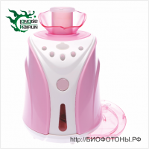
Сохранить кожу ухоженной, здоровой и молодой – непростая задача для каждой женщины.

Это достаточно трудоемкий процесс. Маски для лица, приготовленные на основе натуральных компонентов, считаются самыми полезными и доступными. Такие смеси содержат в себе всевозможные минеральные соли и витамины, которые способствуют сохранению свежего цвета, возвращению прежнего тонуса, а также снятию усталости. Свежие фрукты и овощи домашних масок для лица содержат такие необходимые ферменты-катализаторы, поэтому даже самая лучшая органическая косметика не устоит перед домашними рецептами.
Начать стоит с самого главного – отсутствия каких-либо консервантов и красителей в натуральных массах. Наряду с доступностью основных составляющих, такое преимущество делает народные рецепты очень востребованными среди женщин разного возраста и рода занятий.
Многие женщины считают, что все-таки лучше отдать предпочтение покупным средствам, так как на приготовление домашних смесей уходит много времени. Такое мнение ошибочно, ведь процесс совсем несложный с новым продуктом от компании «Лондэ».

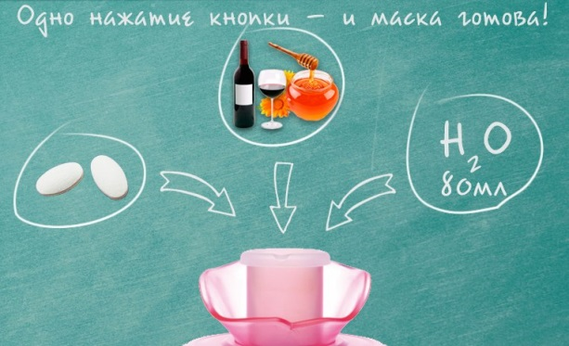

Представляем Вам Домашний СПА комплекс «Солнечное сияние»!

На приготовление маски в домашних условиях с новым СПА комплексом «Солнечное сияние» вам понадобится всего 10 минут!

И Коллагеновая маска с добавкой натурального продукта, выбранного вами, например: ОГУРЕЦ, АЛОЭ, АПЕЛЬСИН или всё что ваша душа пожелает.
Одно нажатие кнопки – и маска готова !

И так, как же Домашний СПА комплекс «Солнечное сияние» работает???

В Устройство закладывается две капсулы со специальным натуральным белком коллагена с активными пептидами. Заливается 80 грамм чистой воды. И тот натуральный продукт, полезные свойства которого вы выбрали для данной маски.
Нажимаем всего одну кнопку, ждем 10 минут и маска готова к использованию.
Преимущество масок приготовленных в домашнем СПА комплексе «Солнечное сияние» заключается в том, что полезный натуральный ингредиент, который был измельчён с помощью центрифуги, проходит через мембрану с величиной отверстий 0,3 миллиметра – так что фрукты и другие натуральные компоненты легко впитываются в кожу и питают её.
Прибор сохраняет все полезные свойства активных ингредиентов, потому что температура, при приготовлении маски поддерживается на уровне 78 градусов. При этом маска проходит дезинфекцию, а полезные компоненты не разрушаются.
В переводе с греческого слово коллаген означает «клей» и «ген». Хотя на самом деле коллаген – это белок, расположенный под слоем эпидермиса и представляющий собой что-то вроде каркаса, поддерживающего верхний слой кожи в состоянии натяжения. До 25 лет, пока организм щедро вырабатывает этот белок, коллагеновых волокон, поддерживающих овал лица, с лихвой хватает на то, чтобы кожа выглядела упругой и подтянутой. Но со временем выработка коллагена падает, и тогда овал лица расплывается. Вот тут-то нам на помощь и приходят коллагеновые маски, задача которых восстановить водный баланс кожи, вернуть ей упругость, гладкость и бархатистость.
Для вас не секрет, что коллагеновые маски достаточно дорогие,
а со СПА комплексом «Солнечное сияние» - они доступны.

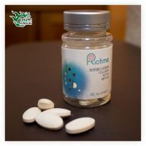
Collagen Active Peptide – это инновационный "живой" коллаген, полностью сохранивший свою структуру, который имеет способность проникать в глубокие слои человеческого эпидермиса.
Collagen Active Peptide биологически активный и трансэпидермальный.
Это бесспорная косметологическая и дерматологическая сенсация мирового уровня.
Новейшие технологии гарантируют получение Collagen Active Peptide наивысшего качества без нарушения его природной структуры.
состав: агар-агар, коллагеновый протеин, сахар орхидеи, сок алое натурального, экстракт папоротника, фруктовые кислоты, клетчатка.

Конечно, в большинстве своем коллагеновые маски предназначены для ухода за зрелой кожей. Они способны значительно улучшить цвет лица, так как активизируют кровообращение в коже. Также коллагеновые маски служат для глубокого очищения кожи, выводя из нее не только поверхностные загрязнения, но и токсины. Активное вещество - коллаген ускоряет обменные процессы, благодаря чему клетки начинают вырабатывать собственный коллаген и эластин.
Также коллаген способен увлажнить очень сухую кожу, разгладить морщины, противостоять появлению новых морщинок, растяжек или рубцов. Благодаря этому веществу быстро заживают любые ранки и трещинки на коже, происходит подтяжка контура лица, который становится более четким. Восстанавливающее воздействие коллагена на кожу эффективно используется после применения химических процедур (чисток) в салоне.
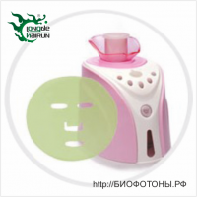
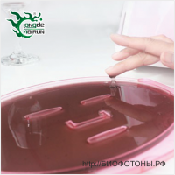

При регулярном использовании Collagen Active Peptide Вы заметите следующие косметические эффекты:

- Из самого названия маски следует, что основным ее компонентом является коллаген. Именно этот компонент позаботится о том, чтобы кожа не подверглась преждевременному старению, а Вас не беспокоили обвисающие складки под глазами или в области щек;

-делает кожу эластичной, разглаживает морщины и предотвращает их появление;

-стимулирует естественный синтез коллагена, который приводит к правильной работе и состоянию всех слоев кожи;

-имеет способность проникать в глубокие участки кожи, тем самым восстанавливая структуру кожи, придавая ей здоровый вид;

-глубоко увлажняет и восполняет водный запас кожи;

-нормализует работу сальных желез, помогает бороться с угрями;
-уменьшает видимость рубцов;

В комплект СПА комплекса «Солнечное сияние» входит упаковка с коллагеновыми капсулами для приготовления масок (15 масок).

Сайт: http://БИОФОТОНЫ.РФ

